Antonio Eloy Escuela Profesional presenta los looks más de moda en la Pasarela Larios Málaga Fashion Week

Las pasarelas de moda nos avanzan y presentan las tendencias no solo del estilo a la hora de vestirnos, también de cómo crear una imagen total perfecta cuando las prendas se combinan acertadamente con el maquillaje y el peinado. Los expertos en imagen de Antonio Eloy Escuela Profesional han sido los responsables de los looks de la Pasarela Larios Málaga Fashion Week desde la que han mostrado las principales propuestas para este verano.

Cuando llega el buen tiempo y se acercan las vacaciones los looks suelen relajarse sin que eso suponga reducir el estilo. La clave está en cómo tratamos las texturas, una de las grandes protagonistas de los últimos meses. Así lo atestiguan los expertos de Antonio Eloy Escuela Profesional que han participado en la creación de estos peinados: "Las principales tendencias han sido las ondas glam. Ondas marcadas, todas en la misma dirección, con un acabado pulido. Combinándolo con un efecto wet en la raíz, para dar ese acabado de humedad y consiguiendo dar dos texturas diferentes al look.".

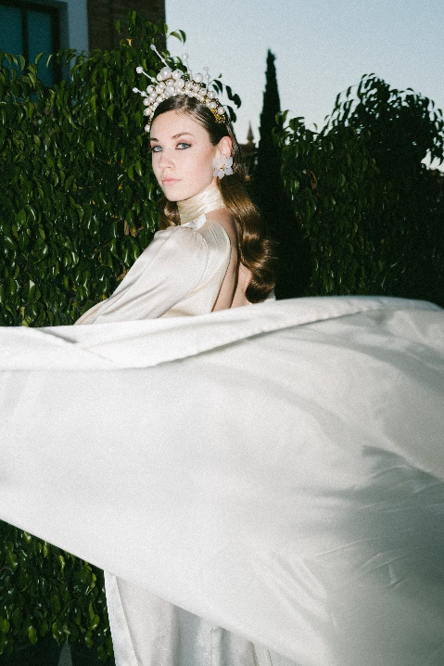
No obstante, las tendencias amplían su repertorio y son más diversas que nunca, dando cabida a todo tipo de estilos para que cada uno encuentre el que mejor le representa con una clara inspiración en los años setenta y ochenta. "Los looks que triunfarán este verano son las melenas cortas ochenteras como el pixie-mullet, con el flequillo corto y la nuca larga. También melenas con infinitas capas desestructuradas y despuntadas. En tendencia de acabados, cabellos con ondas muy naturales y poco marcadas, trenzas, moño informal...", asegura Álvaro Sánchez del equipo de Antonio Eloy Escuela Profesional.

En cuanto a las longitudes, están en auge todo tipo de largos, desde las melenas XXL a los cortos. En cuanto a estos últimos, desde Antonio Eloy Escuela Profesional afirman que "hay un corte en sí, el mullet, que es supercañero, con el cabello muy degradado y flequillos cortos. Por otro lado, melenas rectas con forma en perfiles y capas. En definitiva, cabellos cortos y melenas muy desenfadadas.".

Sin embargo, más allá de las tendencias, la elección de los cortes, recogidos y texturas sobre la pasarela tiene mucho que ver con un resultado general. Para crear una imagen perfecta, los diferentes elementos deben incorporarse para que dialoguen y se potencien unos a otros. Eso provoca que en algunas ocasiones el peluquero y el maquillador deban ser más creativos, alejándose de lo que se lleva, para reforzar el mensaje que propone una prenda. "Cuando trabajamos para un desfile, en ocasiones es la propia prenda la que nos inspira. Hay que adaptarse al estilo de cada pieza, que depende mucho de los cuellos de los vestidos, el escote...", explica Paloma González desde Antonio Eloy Escuela Profesional

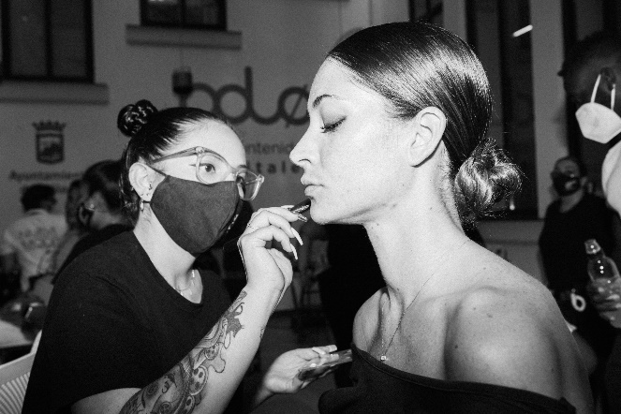
Por eso, para trabajar en eventos como este debe haber una comunicación fluida entre el diseñador y el equipo de peluquería y maquillaje. "Cuando nos planteamos la creación de peinados para las distintas colecciones, nosotros lanzamos sugerencias, pero también los diseñadores nos presentan sus propuestas que nosotros adaptamos a sus diseños. Los días previos a los desfiles los encargados de peluquería y maquillaje suelen ponerse en contacto con los diseñadores para unificar criterios y que todo quede claro y definido.", asegura Eloy Moreno, director de Antonio Eloy Escuela Profesional.

Una vez se han realizado los looks, la puesta en escena sobre la pasarela es la culminación de semanas de trabajo en la que se demuestra la importancia del cabello para potenciar la imagen y cómo cuando la labor del peluquero, el maquillador y el diseñador se dirigen hacia la misma dirección el resultado es el éxito. "El cabello juega un papel fundamental en la construcción de una imagen en una pasarela de moda. Es imprescindible un buen trabajo en el cabello y con el maquillaje para que todo vaya en armonía con el estilismo y destaquen las características de la colección. Todo es un conjunto que va enlazando un elemento con el otro. Si uno falla, fallan todos. Para ello debemos hacer una buena preparación en el cabello, seguido de una buena técnica y acabado con un buen styling. Así conseguiremos unos superlooks.", afirma Paloma González del equipo de Antonio Eloy Escuela Profesional.

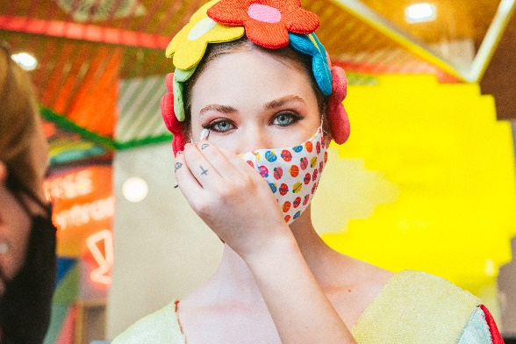
En cuanto al maquillaje, en esta ocasión, teniendo en cuenta la situación actual, "se optó por un maquillaje de ojos potente y favorecedor, a la vez que versátil, en tonos tierras y rojizos enmarcando con delineados negros difuminados que hacían enfatizar la mirada, potenciada con pestañas postizas a grupos con lo que conseguimos una sensación de ojos felinos. Para la piel, a pesar de llevar mascarillas, quisimos trabajarla con frescura potenciando los pómulos en tonos terrosos con un punto de luz dorado. En los labios un nude rosado le aportaron a los looks el equilibrio perfecto donde el protagonismo indiscutible se lo llevaron los ojos.", comenta Lulú Pérez, responsable de área de maquillaje y dirección creativa de Antonio Eloy Escuela Profesional.

Y si tuviéramos que escoger uno de los looks que más han suscitado el orgullo entre el equipo de Antonio Eloy Escuela Profesional, ellos afirman que "nos sentimos orgullosos de todos los looks creados, ya que ponemos las mismas ganas e ilusión para todos ellos. Sin embargo, sí que es verdad que los looks con ondas glam combinados con un efecto wet en raíz obtuvo buenas críticas.".

*Créditos imágenes: Saray Ramos (@sarabiramos)




